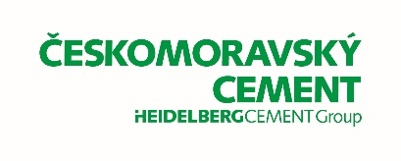

Pro zástup po dobu mateřské a rodičovské dovolené hledáme kandidáta/ku na pozici:

Technický poradce (Českomoravský cement, a.s)

Náplň práce:
- Tvorba a aktualizace dokumentů či reportů obchodního oddělení
- Analýza a zpracování interních dat
- Komunikace se zákazníky, hlavně v oblasti dokumentace výrobků

Požadujeme:
- Spolehlivost, samostatnost, preciznost
- VŠ vzdělání, technického směru výhodou (stavební, chemický obor,…)
- Velmi dobrou znalost práce na PC – MS Office (Excel)
- Znalost AJ slovem i písmem
- Komunikativní a organizační schopnosti
- Řidičský průkaz skupiny B

Místo výkonu práce: Administrativní budova, areál cementárny Mokrá

Datum nástupu: září–říjen 2021

Více informací: tel: 544 122 544 (Václav Skotal), email: HR@cmcem.cz

